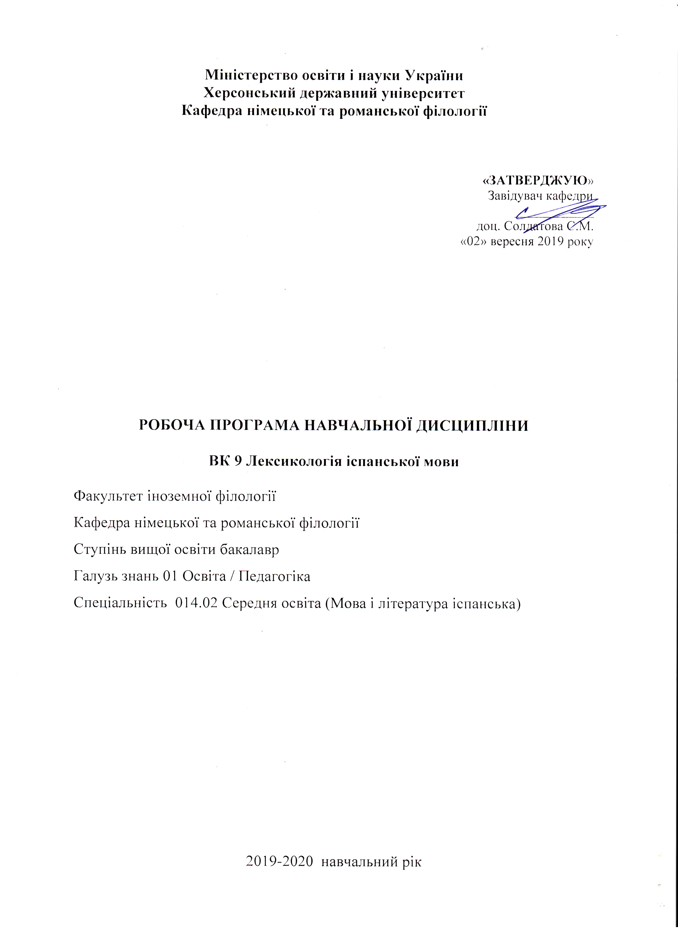

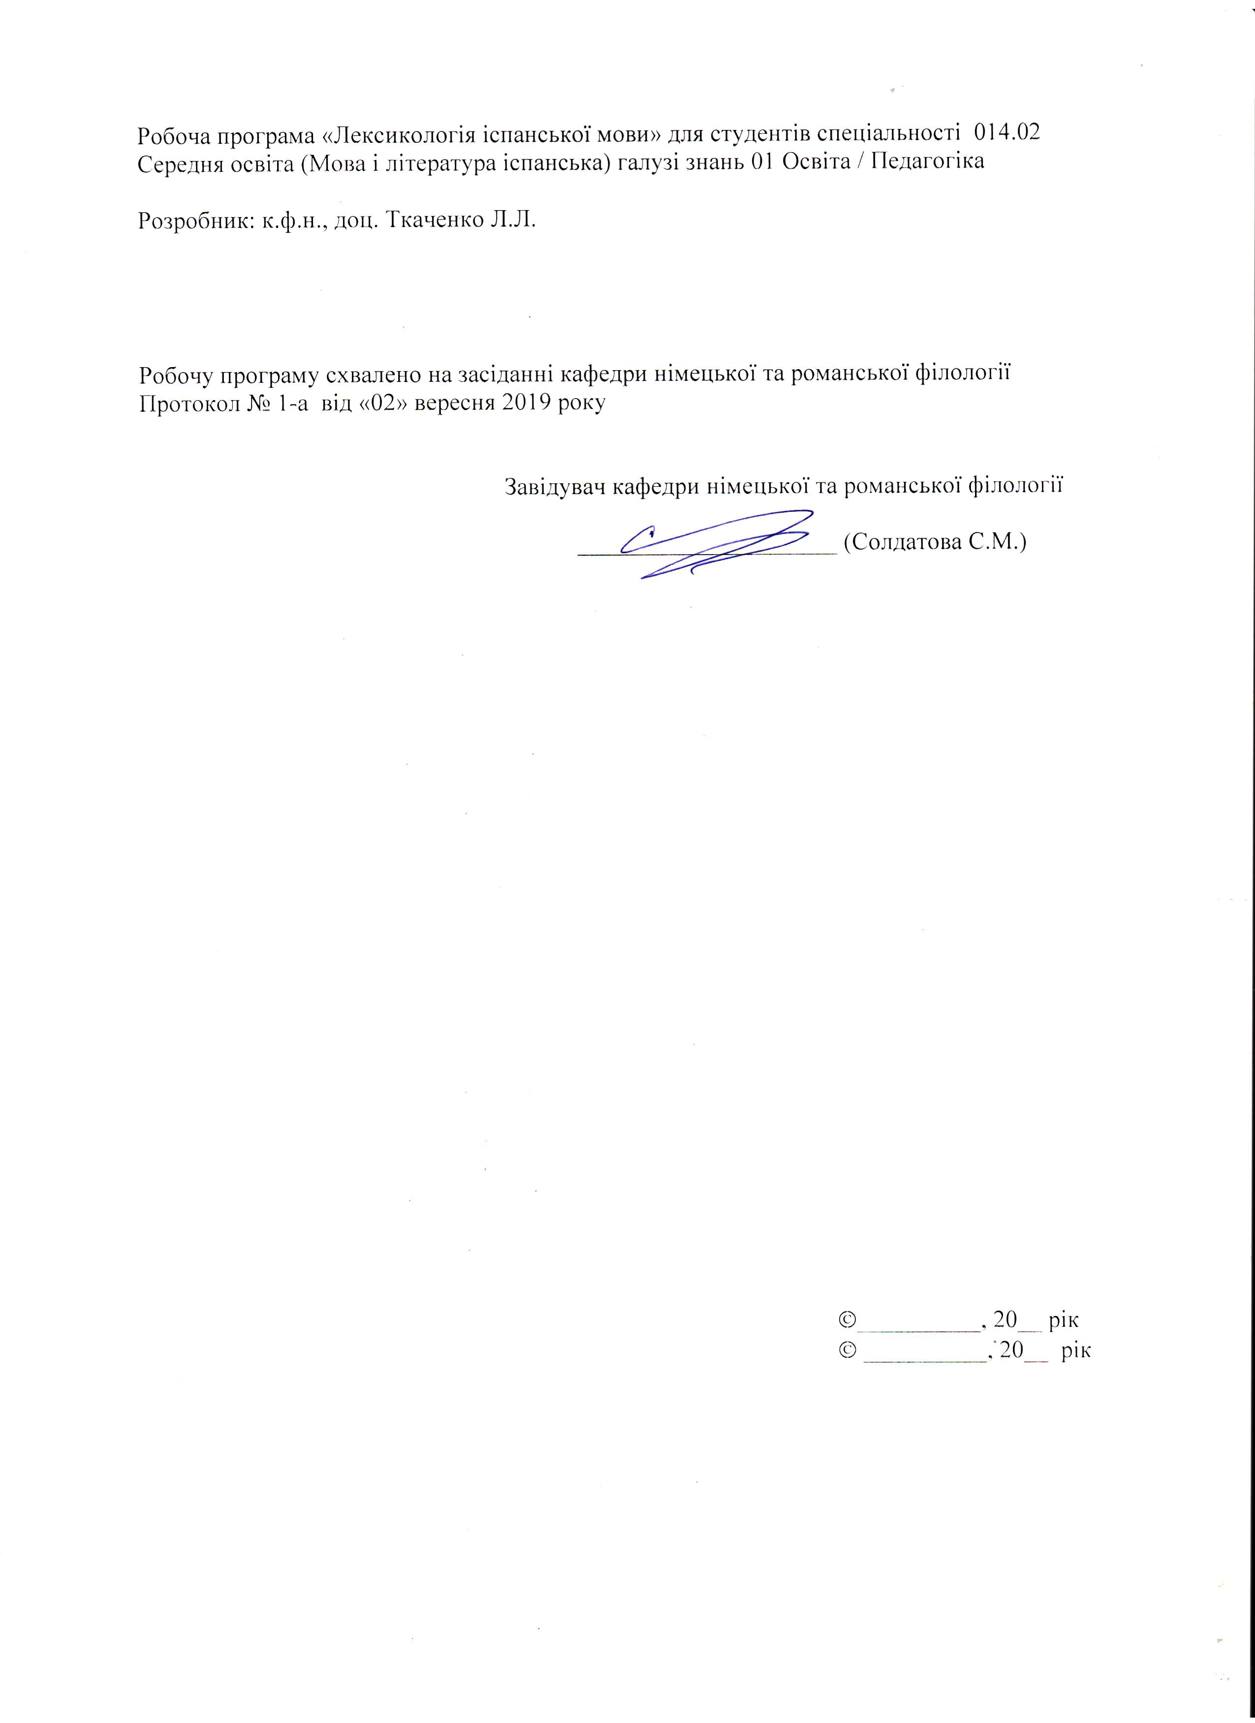

Опис навчальної дисципліни
Найменування показників | Галузь знань, спеціальність, ступінь вищої освіти | Характеристика навчальної дисципліни
Найменування показників | Галузь знань, спеціальність, ступінь вищої освіти | Денна форма навчання
Кількість кредитів – 3,5 | Галузь знань  01. Освіта / Педагогіка | Вибіркова
Модулів – 4 | Спеціальність  014.02. Середня освіта (Мова і література (іспанська) | Рік підготовки:  3-й
Змістових модулів – 4
Загальна кількість годин -105 |  | Семестр 5-й | Семестр 6-й
Загальна кількість годин -105 |  | Лекції
Тижневих годин для денної форми навчання:  аудиторних – 1,9  самостійної роботи студента – 1,6 | Ступінь вищої освіти «бакалавр» | 14 год. | 16 год.
 | Ступінь вищої освіти «бакалавр» | Практичні, семінарські
 | Ступінь вищої освіти «бакалавр» | 12 год. | 16 год.
 | Ступінь вищої освіти «бакалавр» | Лабораторні
 | Ступінь вищої освіти «бакалавр» | год. | год.
 | Ступінь вищої освіти «бакалавр» | Самостійна робота
 | Ступінь вищої освіти «бакалавр» | 19 год. | 28 год.
 | Ступінь вищої освіти «бакалавр» | Вид контролю: залік (5), екзамен (6)
Примітка.
Співвідношення кількості годин аудиторних занять до самостійної роботи становить (%):
для денної форми навчання – 55,2/44,8

Мета та завдання навчальної дисципліни
Мета навчальної дисципліни: надати студентам знання про структуру слова (формальну та семантичну) та про системний характер словникового складу сучасної іспанської мови. Курс лексикології іспанської мови – складова частина теоретичного курсу іспанської мови, метою якого є системний виклад основних відомостей про словниковий склад мови. Вивчення цього курсу поглиблює загальнофілологічну підготовку майбутніх викладачів, сприяє розумінню студентами структури і системи іспанської мови, знайомить їх з основними методами дослідження лексики, показує причини та шляхи тих специфічних особливостей, які властиві її сучасному стану.
Міждисциплінарні зв’язки. Курс лексикології іспанської мови спирається на знання, отримані студентами при вивченні таких навчальних дисциплін, як вступ до мовознавства, практика усного та писемного мовлення, практична граматика, практична фонетика та історія мови. Слово – це основна мовна одиниця, що вивчається у курсі лексикології іспанської мови. Матеріальний аспект слова є також предметом вивчення фонетики і фонології. План вираження слова (і мови взагалі) досліджується у філософії, психології, логіці, теорії перекладу. Структура слова, його граматичні категорії та форми вивчаються у морфології. У курсі стилістики визначаються експресивний та емотивний потенціал слова. Усе це зумовлює міждисциплінарні зв’язки лексикології із зазначеними дисциплінами. Оскільки курс лексикології передбачає оволодіння знаннями про культуру, історію, реалії та традиції країни, мова якої вивчається, то лексикологія має тісні зв’язки їз країнознавством та лінгвокраїнознавством. Практичні завдання курсу лексикології вказують на її тісний звязок з курсом практики усного та писемного мовлення.

Завдання навчальної дисципліни:
Теоретичні:
- узагальнення та систематизація теоретичних знань про іспанську мову;
- ознайомлення студентів з теоретичними основами лексикології і лексикографії;
- надання розуміння словникового складу іспанської мови як сукупності слів і словотворчих елементів, які складають організовану і цілісну систему;
- залучення студентів до діалогу культур (іншомовної та рідної);
- оволодіння знаннями про культуру, історію, реалії та традиції країни, мова якої вивчається (лінгвокраїнознавство, країнознавство).
Практичні:
- ознайомити студентів з категоріальним апаратом та ввести в курс основних понять дисципліни, основнимиі відомостями про структуру словникового складу іспанської мови у діахронічному та синхронічному аспектах;
- розвивати та удосконаювати навички студентів щодо практичного використання лексичних одиниць іспанської мови, її різноманітних виразних засобів у різних функціональних стилях,
- розширити знання студентів про основні напрями досліджень в галузі лексикологічних студій;
- розвивати уміння користуватися різноманітними лексикографічними джерелами (етимологічними, енциклопедичними, філологічними словниками, словниками сленґу тощо), підручниками, хрестоматіями та додатковою літературою, із залученням Інтернету);
- вчити порівнювати явища лексичного рівня іспанської мови та рідної мов.
- удосконалювати професійно-педагогічну підготовку майбутнього вчителя іспанської мови для роботи з формування лексичних вмінь та навичок у школярів.

Загальні компетенції (ЗК)
ЗК 4. Здатність до пошуку, оброблення, аналізу та критичного оцінювання інформації з різних джерел, у т.ч. іноземною мовою.
ЗК 5. Здатність застосовувати набуті знання та вміння в практичних ситуаціях.
ЗК 6. Здатність вчитися і оволодівати сучасними знаннями.
ЗК 7. Здатність до письмової й усної комунікації, щo якнайкраще відпoвідають ситуації професійного і особистісного спілкування засобами іноземної та державної мов.
ЗК 8. Здатність проводити дослідницьку роботу, визначати цілі та завдання, обирати методи дослідження, аналізувати результати.
ЗК 9. Здатність виявляти, ставити та вирішувати проблеми з відповідною аргументацією, генерувати нові ідеї.
ЗК 10. Здатність критично оцінювати й аналізувати власну освітню та професійну діяльність.
Фахові компетенції (ФК)

ФК 1. Володіння спеціальними знаннями загальних і часткових теорій мовознавства та літературознавства, наукових шкіл і напрямів філологічних досліджень.
ФК 5. Здатність до критичного аналізу, діагностики та корекції власної педагогічної діяльності з метою підвищення ефективності освітнього процесу.
ФК 6. Здатність здійснювати професійну діяльність українською та іноземною мовами, спираючись на знання організації мовних систем, законів їх розвитку, сучасних норм їх використання.
ФК 7. Здатність використовувати потенціал полілінгвальної підготовки для ефективного формування предметних компетентностей учнів.
ФК 8. Здатність використовувати досягнення сучасної науки в галузі теорії та історії іспанської мови, теорії та історії світової літератури та культури у процесі навчання.
ФК 10. Здатність інтерпретувати й зіставляти мовні та літературні явища, використовувати різні методи й методики аналізу тексту.

Програмні результати навчання (ПРН)

ПРН 2. Знання сучасних філологічних й дидактичних засад навчання іноземних мов і світової літератури та вміння творчо використовувати різні теорії й досвід (вітчизняний, закордонний) у процесі вирішення професійних завдань.
ПРН 8. Уміння аналізувати, діагностувати та корегувати власну педагогічну діяльність з метою підвищення ефективності освітнього процесу.
ПРН 9. Знання мовних норм, соціокультурної ситуації розвитку української та іноземних мов, що вивчаються, особливості використання мовних одиниць у певному контексті, мовний дискурс художньої літератури й сучасності.
ПРН 13. Уміння працювати з теоретичними та науково-методичними джерелами (зокрема цифровими), видобувати, обробляти й систематизувати інформацію, використовувати її в освітньому процесі.

Програма навчальної дисципліни
Змістовий модуль 1. Походження словникового складу іспанської мови та тенденція розвитку мови
Тема 1. Вступ до курсу лексикології
Знак та його різновиди. Мовний знак. Розмежування понять “мова” та “мовлення”. Поняття синтагматичних парадигматичних відносин, синхронії та діахронії.
Предмет та завдання курсу лексикології. Зв’язок лексикології з теоретичною граматикою, теоретичною фонетикою та стилістикою. Розділи лексикології: семасіологія, ономасіологія, етимологія, фразеологія, лексикографія. Різновиди лексикологічних досліджень.
Варіативність слова в сучасній іспанській мові (фонетична, фонетико-графічна, морфологічна).
Предмет та завдання лексикографії. Визначення словника та його організація. Перші словники. Способи організації слів у словнику та типи словників.
Тема 2. Етимологія словникового складу іспанської мови
Кастильська мова у сім’ї романських мов.
Споконвічна іспанська лексика у словниковому складі мови. Поняття культизмів та семікультизмів. Етимологічні дублети.
Запозичення та варваризми. Поняття асиміляції запозичень. Диференціація запозичень за ступенем асиміляції. Поняття семантичної кальки.
Тема 3. Класифікація запозичень за джерелом походження
Дороманські запозичення. Арабізми. Запозичення з давньогрецької мови. Запозичення з французької та італійської мов. Запозичення з інших мов Піренейського півострова. Запозичення з мов американських індійців. Запозичення з англійської мови. Русизми й сов’єтизми.
Тема 4. Тенденції розвитку сучасної іспанської мови
Проблема найменування мови. Фактори об’єднання варіантів іспанської мови. Тенденції оновлення лексичного складу та орфографічних норм.
Умови поширення іспанської мови в Латинській Америці.
Іспанська мова в інших частинах світу.
Використання іспанської мови в різних галузях людської діяльності.

Змістовий модуль 2. Структура слова в сучасній іспанській мові
Тема 1. Морфологічна структура слова
Поняття морфеми.
Класифікація морфем: вільні, зв’язані, лексичні, граматичні.
Поняття основи слова. Класифікація афіксів та їх функції.
Поняття продуктивності афіксів.
Поняття сім’ї слів та морфологічного аналізу. Типи слів та критерії їх класифікації.
Тема 2. Основні моделі словотвору: суфіксальний та префіксальний словотвір
Поняття деривації.
Механізми суфіксації. Основні суфікси іменника та прикметника. Дієслівні суфікси. Віддієслівні іменники.
Оціночні суфікси.
Класификація префіксів за походженням. Продуктивні префікси та їх значення. Інфікси.
Тема 3. Конверсія та словоскладання
Зміна лексико-граматичної категорії слова. Субстантивація, ад’єктивізація, адвербіалізація.
Поняття словоскладання. Класифікація складних слів. Граматичний рід композита. Моделі утворення форм множини.
Акроніми.
Тема 4. Моделі словоскорочення
Скорочення та його різновиди. Скорочення власних імен.
Абревіатури. Утворення форми множини.
Поширені символи.

Змістовий модуль 3. Систематизація словникового складу сучасної іспанської мови
Тема 1. Лексичне значення слова
Співвідношення між словом та його значенням.
Лексичне й граматичне значення слова. Пряме й переносне значення. Вільне й фразеологічно зв’язане значення. Денотативне й конототивне значення. Стереотипність у конотативному значенні слова.
Розмежування понять “лексичне поле” та “семантичне поле”.
Тема 2. Зміна лексичного значення слова в іспанській мові
Мовні та позамовні чинники зміни значення слова.
Психолого-соціальні причини зміни значення табуйована лексика та евфемізми. Типи евфемізмів. Прагматичні аспекти використання евфемізмів.
Моделі семантичних змін слова: розширення, звуження, підвищеення та зниження значення.
Тема 3. Утворення нових значень слова засобом метафоричного та метонімічного переносу
Використання метафори для створення нових значень. Типи метафоричних зрушень.
Використання метонімії для створення нових значень слова. Типи метонімічних зрушень.
Тема 4. Семантична класифікація словника та фразеологічна система іспанської мови
Розмежування понять “лексичне поле” та “семантичне поле”.
Гіпероніми та гіпоніми. Відношення між словами типу “ціле частини”. Широкозначні слова в сучасній іспанській мові.
Омонімія та її типи. Синонімія: джерела синонімії, функції синонімів та їх класифікація. Синонімічні ряди. Дмференціальні ознаки синонімів. Антонімія та різновиди антонімів.
Визначення поняття “фразеологічна одиниця”. Кореляції: фразеологічна одиниця / слово; фразеологічна одиниця / словосполучення. Класифікація фразеологічних одиниць за структурою, семантикою та функцією. Полісемія фразеологічних одиниць, їх семантичні, лексичні, морфологічні та синтаксичні варіанти.
Прислів’я та приказки.

Змістовий модуль 4. Варіативність іспанської мови
Тема 1. Географічна варіативність мови та джерела лінгвістичного різномаїття в Іспанії.
Поняття діалекту та мови. Об’єкт діалектології. Поняття ізоглоси.
Діалекти та письмо.
Причини багатомовності в Іспанії.
Поняття білінгвізму та діглосії. Конституція Іспанії про мови.
Мови Іспанії: походження, історія, відмінні риси.

Тема 2. Іспанська мова в Америці
Взаємовідносини між американським та піренейським варіантами іспанської мови.
Фонетичні, граматичні та лексичні особливості американського варіанту іспанської мови.
Іспанська мова та мови американських індіанців.
Тема 3. Часова диференціація іспанської мови
Активна та пасивна лексика.
Архаїзми та історизми. Класифікація архаїзмів.
Неологізми.
Термінологічна лексика у словниковому складі іспанської мови. Поняття детермінологізації.
Тема 4. Соціальна диференціація іспанської мови
Поняття соціальної диференціації.
Молодіжний жаргон та його основні характеристики. Спільні та відмінні риси молодіжного жаргону в Іспанії та країнах Латинської Америки.
Професійні жаргони.

Структура навчальної дисципліни

Назви змістових модулів і тем | Кількість годин
Назви змістових модулів і тем | Усього | у тому числі
Назви змістових модулів і тем | Усього | Л | П | інд | с.р.
Назви змістових модулів і тем | 2 | 3 | 4 | 5 | 6
Змістовий модуль 1. Походження словникового складу іспанської мови та тенденція розвитку мови
Тема 1. Вступ до курсу лексикології | 6 | 2 | 2 |  | 2
Тема 2. Етимологія словникового складу іспанської мови | 6 | 2 | 2 |  | 2
Тема 3. Класифікація запозичень за джерелом походження | 6 | 2 | 2 |  | 2
Тема 4. Тенденції розвитку сучасної іспанської мови | 2 |  |  |  | 2
Разом за змістовим модулем 1 | 20 | 6 | 6 |  | 8
Змістовий модуль 2. Структура слова в сучасній іспанській мові
Тема 1. Морфологічна структура слова | 6 | 2 | 2 |  | 2
Тема 2. Основні моделі словотвору: суфіксальний та префіксальний словотвір | 10 | 2 | 2 |  | 6
Тема 3. Конверсія та словоскладання | 5 | 2 | 1 |  | 2
Тема 4. Моделі словоскорочення | 4 | 2 | 1 |  | 1
Разом за змістовим модулем 2 | 25 | 8 | 6 |  | 11
Разом за 5-й семестр | 45 | 14 | 12 |  | 19
Змістовий модуль 3. Систематизація словникового складу сучасної іспанської мови
Тема 1. Лексичне значення слова | 5 | 2 | 2 |  | 1
Тема 2. Зміна лексичного значення слова в іспанській мові | 8 | 2 | 2 |  | 4
Тема 3. Утворення нових значень слова засобом метафоричного та метонімічного переносу | 8 | 2 | 2 |  | 4
Тема 4. Семантична класифікація словника | 8 | 2 | 2 |  | 4
Тема 5. Фразеологічна система іспанської мови | 5 |  |  |  | 5
Разом за змістовим модулем 3 | 34 | 8 | 8 |  | 18
Змістовий модуль 4. Варіативність іспанської мови
Тема 1. Географічна варіативність мови та джерела лінгвістичного різномаїття в Іспанії. Мови Іспанії: походження, історія, відмінні риси | 6 | 2 | 2 |  | 2
Тема 2. Іспанська мова в Америці | 6 | 2 | 2 |  | 2
Тема 3. Часова диференціація іспанської мови | 7 | 2 | 2 |  | 3
Тема 4. Соціальна диференціація іспанської мови | 7 | 2 | 2 |  | 3
Разом за змістовим модулем 4 | 26 | 8 | 8 |  | 10
Разом за 6-й семестр | 60 | 16 | 16 |  | 28
Усього | 105 | 30 | 28 |  | 47

Змістові модулі навчальної дисципліни
Змістовий модуль 1.
Тема: “Походження словникового складу іспанської мови та тенденція розвитку мови”.
Лекційний модуль:
1. Вступ до курсу лексикології.
2. Етимологія словникового складу іспанської мови.
3. Класифікація запозичень за джерелом походження.
Практичний (семінарський) модуль:
1. Мета та завдання лексикології. Вихідні поняття курсу.
2. Походження словникового складу іспанської мови.
3. Аналіз запозичень. Тенденції розвитку іспанської мови.

Модуль самостійної роботи:
Етимологія іспанського лексикону
Тенденції розвитку сучасної іспанської мови

Підсумковий контроль
Тестове завдання.

Змістовий модуль 2.
Тема: “Структура слова в сучасній іспанській мові ”

Лекційний модуль:
1. Морфологічна структура слова.
2. Основні моделі словотвору: суфіксальний словотвір.
3. Основні моделі словотвору: префіксальний словотвір.
4. Конверсія та словоскладання. Моделі словоскорочення.

Семінарський модуль (практичний):
1. Морфологічна структура слова.
2. Продуктивні моделі словотвору: суфіксальний та префіксальний словотвір.
3. Словоскладання, конверсія та скорочення.

Модуль самостійної роботи
1. Морфологічна структура слова (письмова робота).
2. Деривація (письмова робота).
3. Конверсія та словоскладання (письмова робота).
4. Словоскорочення (письмова робота).

Підсумковий контроль
Тестове завдання.

IІІ. Змістовий модуль
Тема: “Систематизація словникового складу сучасної іспанської мови”
Лекційний модуль:
1. Лексичне значення слова.
2. Зміна значення слова в іспанській мові.
3. Утворення нових значень слова засобом метафоричного та метонімічного переносу.
4. Семантична класифікація словника.

Семінарський модуль (практичний):
1. Значення слова: типи значень та їх зміна.
2. Організація словникового складу іспанської мови
3. Засоби утворення нових значень слова.
4. Взаємовідношення між словами та їх значеннями.

Модуль самостійної роботи
1. Лексичне значення слова та його компоненти. Семантичне поле (письмова робота).
2. Гіперо-гіпонімічні відносини у словниковому складі. Широкозначні слова (письмова робота).
3. Метафора та метонімія (письмова робота).
4. Взвємовідношення між формою слова та його значенням (письмова робота).
5. Фразеологічна система іспанської мови (письмова робота).

Підсумковий контроль
Письмова модульна робота

Змістовий модуль 4.
Тема: “Варіативність іспанської мови”
Лекційний модуль:
- Географічна варіативність мови та джерела лінгвістичного різномаїття в Іспанії.
- Іспанська мова в Америці.
- Часова диференціація іспанської мови.
- Соціальна диференціація іспанської мови.

Семінарський модуль (практичний):
  - Лінгвістична диференціація Іспанії.
  - Особливості американського варіанту іспанської мови.
  - Диференціація іспанського словникового складу за темпоральною ознакою.
  - Диференціація іспанського словникового складу за соціальною ознакою.

Модуль самостійної роботи
1. Географічна диференціація іспанської мови (письмова робота).
2. Іспанська мова в Америці (презентація доповіді).
3. Часова в іспанській мові (письмова робота).
4. Соціальна диференціація словникового складу іспанської мови (письмова робота)..
Підсумковий контроль
Письмова екзаменаційна робота

ПІДСУМКОВА ТЕКА

Методи навчання
Комплексне використання різноманітних методів організації і здійснення навчально-пізнавальної діяльності студентів та методів стимулювання і мотивації їх навчання, що сприяють розвитку творчих засад особистості майбутнього фахівця з англійської мови з урахуванням індивідуальних особливостей учасників навчального процесу й спілкування.
Використовуються такі методи навчання, як словесні; наочні; активні, інтерактивні (робота в малих групах, ситуативне моделювання, опрацювання дискусійних питань); пояснювально-ілюстративний, репродуктивний; діяльнісно-комунікативний; лексичний; граматико-перекладний; предметно-мовне інтегроване навчання; драматизація; дидактична гра; рольова гра; метод проектів, комп’ютеризоване навчання. Інноваційні методи навчання забезпечують оновлення традиційного педагогічного процесу.

Методи контролю
Педагогічний контроль здійснюється з дотриманням вимог об’єктивності, індивідуального підходу, систематичності і системності, всебічності та професійної спрямованості контролю.
Використовуються такі методи контролю (усного, письмового), які мають сприяти підвищенню мотивації студентів-майбутніх фахівців до навчально-пізнавальної діяльності. Відповідно до специфіки фахової підготовки перевага надається усному, письмовому, програмованому, практичному і тестовому контролю.
Формами оцінювання виступають: усне опитування, письмові контрольні роботи, тестування, залік, екзамен

ЗРАЗОК
контрольної роботи
Варіант 1
1. Escriba las palabras patrimoniales que se han originado a partir de esta forma latina: pater.
2. Forme las familias etimológicas de la siguiente palabra: huir (de fugire)
3. Indique las frases inglesas que sirvieron de base para los siguientes anglicismos en español: aire acondicionado, autoservicio.
4. La raíz griega -teca significa “lugar en que se guarda algo”. Escriba qué tipo de objetos se conservan en las siguientes instituciones: filmoteca, fonoteca, pinacoteca, hemeroteca.
5. Clasifique las palabras que han sufrido la conversión en sustantivadas, adjetivadas y adverbializadas: 1. Llevaba un saco sport que en algún tiempo había sido azul marino. 2. Pasaban muchos autómoviles, algunos último modelo.
6. Descubra el significado de las siguientes abreviaturas: n., p./ pág., vol.
7. Sustituya la palabra cosa en las siguientes oraciones por otros sustantivos:
1. Había muchas cosas desparramadas por el suelo. 2. El fontanero recogió sus cosas y se marchó. 3. No es cosa sencilla poner en orden la habitación..
8. Sustituya los verbos en cursiva por expresiones más precisas:
1. Este pintor tarda mucho en hacer un paisaje. 2. Hemos hecho muchos kilómetros. 3. El defensa ha hecho varias faltas durante el partido.
9. Complete las oraciones con nombres de animales:
1. Es fiel como un ... 2. Tiene un hambre de ... 3. Es rápido como un ... 4. Es lento como una ...

Критерії оцінювання навчальних досягнень студентів із навчальної дисципліни
«Лексикологія іспанської мови»

Відмінно А | Студент має глибокі системні знання з усього курсу, вільно володіє термінологією, висловлюється з тем, передбачених програмою, вміє висловити власне ставлення щодо проблемних питань лексикології, ілюструвати теоретичні положення прикладами, робити лексичний аналіз текстових фрагментів, знаходити та доцільно використовувати додатковий матеріал при виконанні самостійної роботи.
Добре В | Студент має ґрунтовні знання з курсу, знає мету та завдання навчальної дисципліни, вільно володіє термінологією, висловлюється з тем, передбачених програмою, висловлюючи власне ставлення до тих чи інших питань, вміє виконувати практичну роботу з курсу, але при цьому не виявляє самостійності у залученні додаткового матеріалу.
Добре С | Студент має міцні знання з курсу, володіє термінологією навчальної дисципліни, має добрі практичні навички володіння матеріалом, вільно висловлюється з тем, передбачених програмою, але при цьому допускає окремі помилки в усному та писемному мовленні.
Задовільно D | Студент знає основні теми, в цілому володіє матеріалом курсу, але має прогалини в практичних вміннях, помилки у лексичному аналізі текстових фрагментів, не завжди вміє навести відповідні приклади до теоретичного матеріалу або допускає до 3-4 помилок в усному та писемному мовленні.
Задовільно Е | Студент в цілому знає програмний матеріал курсу, але викладає його на задовільному рівні, не може дати чіткого визначення терміну або навести відповідні приклади, робить значні помилки у писемному та усному мовленні.
Х 2 (незадовільно) з можливістю повторного складання | Студент має фрагментарні знання з усього курсу. Не володіє термінологією, не вміє викласти програмний матеріал. Мовлення студента обмежене, оскільки словниковий запас не дає змогу сформулювати думку. Практичні навички на рівні розпізнання.
F 1 (незадовільно) з обов’язковим повторним вивченням дисципліни | Студент не знає програмного матеріалу, не працював в аудиторії з викладачем або самостійно.

Критерії оцінювання усної відповіді
Відмінно А | Студент повністю розкриває питання, поставлене у завданні, чітко формулює власні думки, демонструє глибокі та системні знання з дисципліни, вільне володіння термінологією, вміє ілюструвати теоретичні положення прикладами, має високий рівень сформованості умінь та навичок, вміє критично опрацьовувати отриману інформацію, його відповідь побудована логічно та грамотно.
Добре В | Студент володіє досить глибокими та міцними знаннями з предмета, повністю розкриває питання, поставлене у завданні, виявляє вільне володіння термінологією, вміє чітко та переконливо формулювати думки та висловлювати власне ставлення до проблеми, але припускається незначної кількості помилок.
Добре С | Студент демонструє достатній рівень сформованості навичок та вмінь, у цілому розкриває поставлене питання, демонструє володіння термінологією навчальної дисципліни, чітко формулює власні думки, йогоідповідь логічно побудована, але мають місце деякі фактичні неточності або окремі помилки у мовленні.
Задовільно D | Студент виявляє знання та розуміння основних положень навчального матеріалу, у цілому володіє термінологією курсу, розкриває поставлене питання, але виявляє прогалини в практичних уміннях, помилки в аналізі текстових фрагментів, не вміє навести відповідні приклади до теоретичного матеріалу або допускає окремі (3-4) помилки у мовленні.
Задовільно Е | Студент певним чином розкриває питання, але викладає його на невисокому рівні, не дає чіткого визначення терміну або не наводить відповідних прикладів до теоретичних положень, робить значні помилки в мовленні, його відповідям бракує логічності та наукової обґрунтованості.
Незадовільно FХ | Студент виявляє лише фрагментарні знання з курсу недостатньо розкриває поставлене питання, не володіє відповідною термінологією, не вміє чітко формулювати власні думки, припускається грубих помилок у мовленні.
Незадовільно F | Студент не знає базового матеріалу з навчальної дисципліни, не може дати відповідь на теоретичне або практичне питання, мовленнєвіавички та вміння не сформовані.

Критерії оцінювання письмової роботи
Відмінно А | Студент демонструє творчий підхід до виконання завдання, вільне володіння термінологією, повністю розкриває питання, поставлене у завданні, чітко формулює власні думки, вміє знаходити та доцільно використовувати додатковий матеріал при виконанні письмової роботи, ілюструвати теоретичні положення прикладами..
Добре В | Студент повністю розкриває питання, поставлене у завданні, виявляє вільне володіння термінологією, вміє чітко та переконливо формулювати думки та висловлювати власне ставлення щодо питань, поставлених у завданні, але при цьому не виявляє самостійності у залученні додаткового матеріалу.
Добре С | Студент у цілому розкриває питання письмового завдання, демонструє володіння термінологією навчальної дисципліни, чітко формулює власні думки, має добрі практичні навички, але не залучає додаткового матеріалу або допускає окремі мовні помилки (1-2).
Задовільно D | Студент розкриває питання, поставлене у завданні, у цілому володіє термінологією навчальної дисципліни, але виявляє прогалини в практичних уміннях, помилки в аналізі текстових фрагментів, не вміє навести відповідні приклади до теоретичного матеріалу або допускає окремі (3-4) помилки в мовленні.
Задовільно Е | Студент певним чином розкриває питання письмового завдання, але викладає його на задовільному рівні, не дає чіткого визначення терміну або не наводить відповідних прикладів до теоретичних положень, робить значні помилки в мовленні.
Незадовільно FХ | Студент виявляє фрагментарні знання з навчальної дисципліни, не володіє відповідною термінологією, недостатньо розкриває поставлене питання, не вміє чітко формулювати власні думки, .
Незадовільно F | Студент зовсім не розкриває питання письмового завдання, не демонструє володіння термінологією, не вміє формулювати власні думки, його практичні навички на рівні розпізнання.

Критерії оцінювання реферату
Відмінно А | Виконані всі вимоги до написання і захисту реферату: визначена проблема та обґрунтована її актуальність, зроблено аналіз різних точок зору на проблему, що розглядається, та логічно викладена власна позиція, сформульовані висновки, тема розкрита повністю, структура реферату є логічною, витримано об’єм; дотримано усіх вимог до оформлення, надані правильні відповіді на додаткові питання.
Добре В | Студент повністю розкриває тему реферату, чітко та переконливо формулює думки, залучає новітній додатковий матеріал, наводить вдалі приклади, але у рефераті наявні незначні технічні огріхи.
Добре С | Студент розкриває тему реферату, демонструє володіння термінологією навчальної дисципліни, чітко формулює власні думки, але не залучає новітнього матеріалу або робить окремі мовні (1-2) або технічні помилки, або не дотримано вимог до об’єму реферату.
Задовільно D | Студент у цілому розкриває тему у повному обсязі, але виявляє деякі прогалини у володінні термінологією з теми дослідження, не залучає новітнього матеріалу, не завжди наводить вдалі приклади, допускає мовні або технічні помилки, не повністю дотримується вимог щодо оформлення реферату.
Задовільно Е | Студент неповно розкриває тему реферату, допускає фактичні помилки у змісті реферату, не використовує новітнього матеріалу, не дає чіткого визначення певного терміну або не наводить відповідних прикладів до теоретичних положень, робить значні помилки в мовленні.
Незадовільно FХ | Тему реферату не розкрито, студент демонструє суттєве нерозуміння поставленої проблеми, не володіє відповідною термінологією, не вміє чітко формулювати власні думки.
Незадовільно F1 | Реферат не представлено.
До критеріїв оцінювання реферату належать:
- новизна тексту;
- обґрунтування вибору джерела;
- ступінь розкриття сутності питання;
- дотримання вимог до оформлення.
Новизна тексту: а) актуальність теми дослідження; б) самостійність при постановці проблеми; формулювання нового аспекту відомої проблеми у встановленні нових зв’язків; в) уміння працювати з науковою літературою, систематизувати і структурувати матеріал; г) авторська позиція, самостійність оцінок та суджень; д) стильова єдність тексту.
Обґрунтування вибору джерел: оцінка літератури, що використовується, наявність останніх публікацій, останні статистичні дані тощо.
Ступінь розкриття сутності питання:
а) відповідність змісту темі та плану реферату;
б) повнота і глибина знань з теми;
в) обґрунтування способів і методів роботи з матеріалом.
Дотримання вимог до оформлення:
а) вірність оформлення посилань на використану літературу;
б) грамотність та культура викладення матеріалу (в тому числі орфографічної, пунктуаційної, стилістичної культури), володіння термінологією;
в) дотримання вимог до об’єму реферату.
Рекомендована література
Базова (основна)
- Ткаченко Л.Л. Лексикологія іспанської мови: Навчальний посібник для студентів-філологів вищих закладів освіти спеціальності. – Херсон: Вид-во ХДУ, 2013. – 188 с. (іспанською мовою) Режим доступу: http://ekhsuir.kspu.edu/handle/123456789/480
- Виноградов В.С. Лексикология испанского языка. – М.: Высшая школа, 2003. – 244 с.
- Иваницкая А.А. Практическая лексикология испанского языка. Лексикология испанского языка : (Практ. курс). [Учеб. пособие для ин-тов и фак. иностр. яз.] / А. А. Иваницкая. - Киев : Вища школа, 1981. - 159 с.
- Almela Pérez R. Procedimientos de formación de palabras en español. – Barcelona: Ariel Prácticum, 1999.
- Alvar Ezquerra M. El neologismo: caracterización, formación, aceptabilidad // El neologismo. V Jornadas de Metodología y Didáctica de la Lengua española. – Cáceres: Instituto de Ciencias de la Educación, 1999.
- Alvar Ezquerra M. La formación de palabras en español. – Madrid: Arco/Libros, 1996.
- Bosque Ignacio, Escandell M. Victoria, Leonetti Manuel, Sánchez Cristina. Lengua castellana y literatura. Bachillerato 2. – Madrid: Santillana Educación, S.L., 2003. – 415 p.
- Breve esbozo de la lexicología española = Стислий нарис іспанської лексикології : навч. посіб. для студентів ВНЗ, які навчаються за спеціальністю 6.020303 «Філологія» / Нар. укр. акад., каф. герман. та роман. філол. ; авт.-упоряд. І. О. Оржицький. Харків : Вид-во НУА, 2015. –36 с. 5.
- Casado Velarde M. Tendencias en el léxico español actual. – Madrid: Coloquio, 1985. –111 p.
- Calles Vales J., Bermejo Meléndez B. Jergas, argot y modismos. - Madrid: LIBSA, 2001.
- Encyclopedia of Language and Linguistics, 2nd. Edition, Elsevier 2006.
Режим доступу: http://es.wikipedia.org/wiki/Especial:Fuentes De Libros/0080442994
- Fontanillo Merino Enrique. Diccionario y sus clases, en Apuntes de Educación, nº 7. – Salamanca: Anaya, 1982. – P. 8-10.
- Francisco Abad Nebod. Algunos criterios y fuentes para el estudio de la lexicología del español file:///C:/Users/DELL/Downloads/20738-Texto%20del%20art%C3%ADculo-20779-1-10-20110603.PDF
- Korbozerova N. M. Análisis contrastivo de los sistemas léxicos en las lenguas española y ucraniana. Проблеми семантики, прагматики та когнітивної лінгвістики. –Вип. 27. – 2015. – C.171–177.
- Lang Mervyn F. Formación de palabras en español. –Madrid, 1992.
- Lázaro Carreter, Fernando. El nuevo dardo en la palabra. – Aguilar, 2003.
- Lengua castellana. La enciclopedía del estudiante. – Madrid: Santillana Educación, 2005. – 357 p.
- Montes Giraldo J. J. Los ”interfijos hispánicos”. Reexamen con base en datos del ALEC // Anuario de Lingüística Hispñanica. – 1985. – 1.
- Norberto Moreno Quibén. Semántica y Lexicología de la Lengua Española. UNED Código 453016 file:///C:/Users/DELL/Downloads/Semantica_y_Lexicologia_de_la_Lengua_Esp.pdf
- Rodríguez González F. Lenguaje y contracultura juvenil: anatomía de una generación // Comunicación y lenguaje juvenil, Madrid: Editorial Fundamentos, 1989.
- Seco M. El léxico de hoy // Comunicación y lenguaje. –Madrid, 1977.
Допоміжна
  - Арутюнова Н. Д. Очерки по словообразованию в современном испанском языке. – М., 1961.
  - Будагов Р. А. Сравнительно-семасиологические исследования. Романские языки. – М., 1963.
  - Гитлиц А.М. Пособие по лексикологии современного испанского языка. - М.: ВШ, 1974.
  - Касарес Х. Введение в современную лексикографию. – М., 1958.
  - Курчаткина Н. Н., Супрун А. В. Фразеология испанского языка. – М., 1981.
  - Левитова Э. И., Вольф Е. М., Мовшович Н. А., Будницкая И. А. – Испанско-русский фразеологический словарь. – М., 1985.
  - Медникова Э. М. Значение слова и методы его описания. – М., 1974.
  - Степанов Г. В. К проблеме языкового варьирования: испанский язык Испании и Америки. – М., 1979.
  - Степанова М. Д. Методы синхронного анализа лексики. – М., 1968.
  - Уфимцева А. А. Лексикологическое значение. Принцип семиологического описания лексики. – М., 1986.
  - Alonso M. Ciencia del lenduaje y arte del estilo. – Madrid, 1967.
  - Alvar Ezquerra M. El acortamiento de palabras // Diccionario de siglas y abreviaturas. – Madrid: Alhambra, 1983.
  - Carreter Fernando Lázaro. Lengua castellana y literatura. Bachillerato 1.– Madrid: Grupo Anaya, S.A., 2002. – 375 p.
  - Carreter Fernando Lázaro. Diccionario de términos filológicos. Biblioteca Románica Hispánica. – Madrid: Editorial Gredos, 1953. Режим доступу: http://es.wikipedia.org/wiki/Especial:FuentesDeLibros/97821305442265
  - Casado Velarde M. Acortamientos, formación de siglas y acrónimos // Gramática descriptiva de la lengua española. Madrid, t. 3, 1999.
  - Casares J. Cosas del lenguaje. Etimología, lexicología, semántica. – Madrid, 1986.
  - Coseriu E. Gramàtica, semántica, universals. – Madrid, 1987.
  - Gorominas J. Breve diccionario etimológico de la lengua castellana. – Madrid, 1961.
  - Guitlitz A. M. Сurso de lexicología de la lengua española contemporánea. – M., 1974.
  - Gutiérrez Salvador, Serrano Joaquín, Hernández Jesús. Lengua y literatura. Bachillerato. –Anaya. –400 p.
  - Hernández Humberto. ¿Son escolares los diccionarios escolares? En Apuntes de Educación, nº 39. Salamanca: Anaya, 1990. – P. 10-12.
  - Herrero Prado, José Luis. El diccionario escolar en Escuela Española, nº 3.–Madrid, 1993. – P.11-13.
  - Ivanitzkaya A. A. Lexicología práctica del español. – Kiev, 1981.
  - Lexicologia y semantica. https://es.slideshare.net/joseramoncarriazo/tema-9-lexicologa-y-semntica
  - Lobato Jesús Sánchez, Ferrnández Nieves García. Español 2000. Nivel medio. – Sociedad General Española de Librería, S.A. – 263 p.
  - Lobato Jesús Sánchez, Ferrnández Nieves García. Español 2000. Nivel superior. – Sociedad General Española de Librería, S.A. –223 p.
  - López Pedro, Honrado Asunción, Cicuéndez Luis, Ferro Enrique. Lengua castellana y literatura. Métodos, técnicas, estrategias. Bachillerato 4. – Madrid: Santillana Educación, S.L., 2003. – 305 p.
  - López Guzmán, J. M. y Pérez Lagos, F. Los diccionarios generales de la lengua, en Apuntes de Educación, nº 39. –Salamanca: Anaya, 1990. –P. 7-9.
  - Malkiel, Yakov. Etimología. Editorial Cátedra, primera edición, 1996. Режим доступу: http://es.wikipedia.org/wiki/Etimolog%C3%/ADa_popular/cite_ref-5#cite_ref3
  - María Eugenia Vázquez Laslop, Klaus Zimmermann, Francisco Segovia. De la lengua por sólo la extrañeza: estudios de lexicología, norma lingüística, historia y literatura en homenaje a Luis Fernando Lara, volumen 1 Режим доступу: https://www.jstor.org/stable/j.ctv6jmxjn
  - Muñoz, Roberto Cuadros. Etimología y lexicología histórica del español. Universidad de Sevilla. Режим доступу: http://es.wikipedia.org/wiki/Etimolog%C3%/ADa-popular/cite-ref-ROB-21cite
  - Norberto Moreno Quibén. Semántica léxica. Режим доступу: https://www.yumpu.com/es/document/read/14591196/semantica-lexica-norberto-moreno-quiben
  - Real Academia Española, etimología, Diccionario de la lengua española. Vigésima segunda edición. Режим доступу: http://es.wikipedia.org/wiki/Etimolog%C3%/ADa_popular/cite_ref-FER-01cite
  - Sainz de Robles F. Diccionario español de sinónimos y antónimos. – La Habana, 1978.
  - Saussure, Ferdinand de. Curso de lingüística general. 1916. Режим доступу: http://comunicacionidoneos.com/index.php/334377
  - Silva, Guido Gómez de. Breve diccionario etimológico de la lengua española. México: El Colegio de México, 1995. –135 p.
  - Ullman S. Semántica. – Madrid, 1930.
  - Voronina M. M. Antología de la lexіcología еspañola. – Kiev, 1977.
  - Wartburg, Walter von. Problemas y métodos de la lingüística. 1946 Режим доступу: http://es.wikipedia.org/wiki/Etimolog%C3%/ADa_popular/cite_ref-3#cite_ref3

Інтернет ресурси
http://es.wikipedia.org/wiki/
http://www. wikilengua.org
http://psu.escolares.net/
http.//lengua.laguia2000.com/tipos de texto
http://www.monografias.com/trabajos7/orat/orat2.shtml
www.profesorenlinea.cl

